Информационная газета БЕСПЛАТНО

Бочкаревский вестник
Печатное издание администрации Бочкаревского сельсовета Черепановского района Новосибирской области | Выходит  с 2018 года

№ 5 (57)

27 мая

2022 год

НОВОСТИ РАЙОНА

Глава Черепановского района С. Н. Овсянников, председатель районного Совета депутатов В. М. Капич, первый заместитель главы района по сельскому хозяйству и природным ресурсам И. В. Жарков с рабочим визитом посетили зверохозяйство «Черепановское».
В рамках рабочей поездки руководитель зверохозяйства С. А. Дьяков рассказал о ходе посевной кампании, модернизации и инвестиционной деятельности.
Сергей Овсянников и Владимир Капич высоко оценили материально-техническую базу предприятия, состояние машинно-тракторного парка и строящийся зерноочистительный комплекс на 15 тыс. тонн переработки зерна. Также в рамках визита глава района и председатель районного Совета депутатов осмотрели обновлённое шедовое хозяйство зверофермы.
«Планируемый объём инвестиций в этом году составит порядка 150 млн рублей», – отметил Сергей Анатольевич.
В прошлом году зверохозяйство, единственное из числа предприятий АПК района, за счёт собственных средств построило асфальтовую дорогу к своим производственным площадям, в том числе частично в п. Пушной. В ходе рабочего совещания обсуждалось социально-экономическое развитие хозяйства, в том числе и Бочкарёвского муниципального образования.
Рабочая поездка завершилась посещением полей, где полных ходом идёт посевная кампания. Были осмотрены посевы льна, рапса и пшеницы.

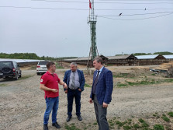

экономика

Произведена оплата за выполненные работы в 2021 году по проседанию дорожного полотна по ул Ленина и ул.Садовая в п.Пушной в сумме 598 718 .40 рублей. .

Встреча с главой Черепановского района Овсянниковым С.Н.

18.05.2022 г. в п.Бочкарево и п.Пушной состоялась встреча населения с главой Черепановского района Овсянниковым Сергеем Николаевичем.
На встрече обсуждались проблемные вопросы, которые волновали жителей. Главным вопросом в п.Бочкарево было недостаточное количество воды в вечернее время. Директор МУП ЖКХ Черепановское- Вязов В.В объяснил, что недавно приобрели новый насос для водокачки, в ближайшее время его установят и подача воды придет в норму . Так же население волновал а отмена рейсового автобуса до города Черепаново. Директор МУП Черепановское ПАТП объяснил что не хватает водителей и они решают этот вопрос. В п.Пушной жителей волновали вопросы благоустройства территории, медицинского обслуживания, обратились с просьбой провести празднование 90-летие п.Пушной ,который из-за пандемии короновируса не смогли провести в 2021 году.
Представители разных структур четко и доходчиво отвечали населению на вопросы.
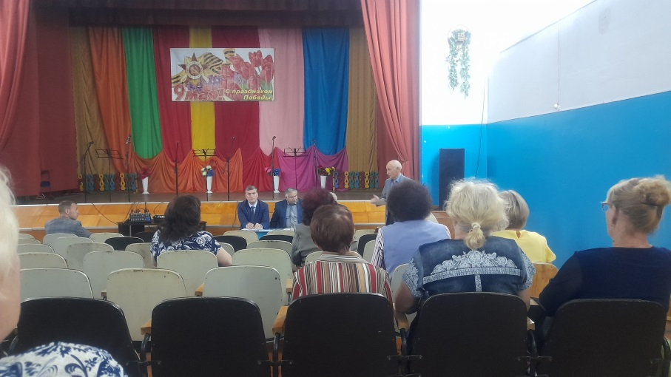
Глава Бочкаревского сельсовета Калиновский Владимир Ильич зачитал доклад о выполненной работе за 2021г. и планах на 2022г-2025 года.

культура

Концерт 9 Мая.
9 мая в Доме культуры поселка Бочкарево прошел концерт, посвященный Дню Победы. В фойе клуба был оформлен стенд наших ветеранов-земляков, также были организованы выставки:
- работ участников кружка «В мастерской детского творчества» (рук.Борейко Л.И.).;
- рисунков «Цветы для ветерана» , «Праздничный салют» (пластилинография ) детсада «Росинка» МКОУ «Бочкаревуская ООШ»;
-рисунков Кузьминых Людмилы.
Праздничный концерт понравился всем жителям нашего поселка. В концертной программе приняли участие учащиеся младших классов – они читали стихи, дети средних и старших классов пели песни военных лет. Солисты Лотохина Римма, Бочкарева Ульяна порадовали зрителей своими песнями. Также звучали дуэты, соло. А вокальный ансамбль «Калина красная» после концерта в нашем Доме Культуры, приняла участие в районном праздничном концерте.

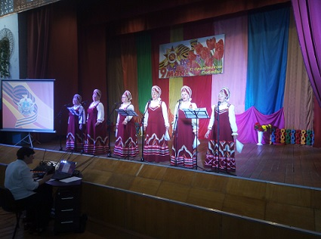

Последний звонок
29.05.2022г. в п.Пушной прошел последний звонок, а значит, выпускники последний раз стоят в школьной форме. Завтра они уже будут абитуриентами, а в школу будут приходить как гости.
Вскоре предстоят экзамены. Это неизменный этап на пути к будущему, пусть впереди будут ждать только ясное небо и яркие звезды на пути к новым знаниям.
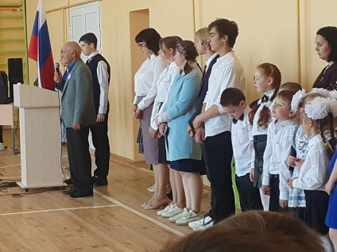
Глава администрации Бочкаревского сельсовета Калиновский В.И поздравил выпускников и их родителей с этим знаменательным событием и пожелал успехов во всех начинаниях.
Пушнинская библиотека

Для школьников каждое «почему» помогает развиваться и познавать мир. А в каких книгах они могут найти ответы на все «почему» и «отчего»? Конечно же, в словарях, справочниках и энциклопедиях.
Для ребят начальных классов Пушнинской школы библиотекари провели библиотечный урок «Твои первые словари, энциклопедии, справочники». Была оформлена выставка - просмотр: «Эти книги знают всё!» В ходе урока ребята с интересом слушали беседу библиотекаря «Твои друзья и помощники» - об умении пользоваться справочной литературой. Они получили представление о цели обращения к словарям, справочникам и энциклопедиям. Узнали о структуре справочной литературы и о том, как искать нужную информацию с помощью алфавитного и предметного указателя. Познакомились с указателем имен, понятий и терминов. Узнали, что энциклопедии бывают универсальные и отраслевые. Ребята увлечённо выполняли практические задания по изучаемой теме и с удовольствием рассматривали словари, энциклопедии, справочники с выставки.
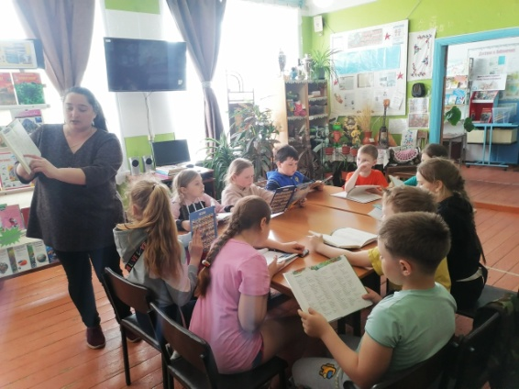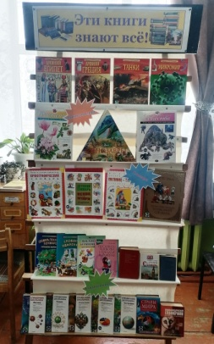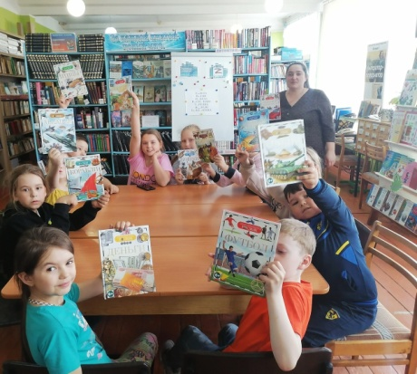
6 мая сотрудники Пушнинской библиотеки для ребят граппы "Гномики " д/с "Солнышко" провели урок памяти "О подвиге расскажет книга". Библиотекарь рассказывала, какой трудной тяжёлой и страшной была эта война, что погибло много людей. Но наступил долгожданный День Победы! И в этот день мы чтим память тех кто погиб, защищая Родину. Затем ребята приняли участие в патриотической акции для детей «Прочти книгу о войне, стань ближе к подвигу» и прослушали рассказы Николая Богданова "Неизвестные герои", "Солдатская каша" и Сергея Алексеева "Ключевое слово".
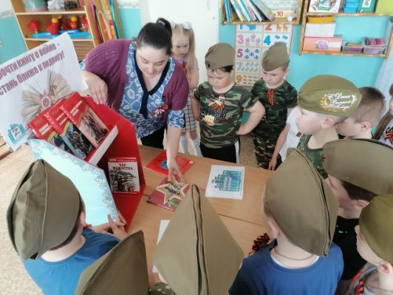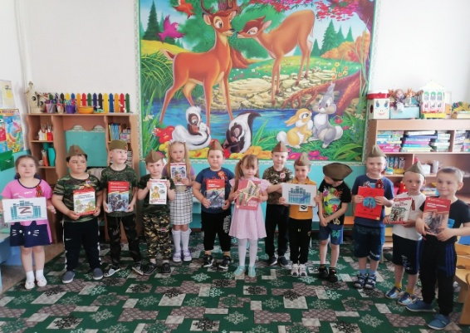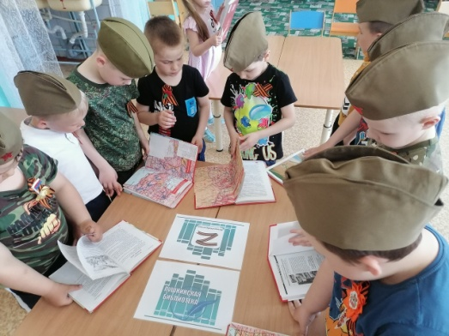
9 мая 1945 года для России навечно стало великой датой. Мы никогда не забудем всех тех, кто принес свободу не только России, но и всему миру, кто не пожалел своей жизни и все одолел.
Для воспитания молодого поколения на примере подвига народа в годы Великой Отечественной войны через популяризацию лучших произведений военной тематики, в Пушнинской сельской библиотеке прошла акция «Прочти книгу о войне – стань ближе к Победе!». Были оформлены выставки книг: для детей - «Маленькие герои большой войны» и «Герои на все времена!»; для взрослых - выставка - память «Война в сердце, в памяти, в книгах». Была оформлена выставка рисунков воспитанников Детского сада Солнышко поселка Пушной «Под салютом великой Победы».
По традиции, 9 мая в фойе СДК сотрудниками библиотеки были оформлены: выставка- портрет ветеранов В.О. войны - «Мы помним! Мы гордимся!», стенд с ретро плакатами «Вёрсты Победы 1941-1945», выставка б/Ф изданий библиотеки «Не гаснет памяти свеча…» с краеведческими пресс – папками: «Живая память войны», «Дорогами солдатской славы», «Мы помним! Мы гордимся!» - о погибших односельчанах в годы ВО войны, где собрана информация о 35 погибших земляках и местах их захоронений. Альбомы воспоминаний тружеников тыла нашего села: «Подвиг ратный – подвиг трудовой» и «Война прошлась по нашим душам…».
Для того, чтобы не было больше войны, чтобы в мире и радости жили дети и взрослые – библиотекари Пушнинской сельской библиотеки провели акцию «Голубь мира-голубь Победы» и все желающие выразили свои призывы к миру написав их на белом голубе.
Жители поселка приняли активное участие в митинге, посвященном Дню Победы. Минутой молчания они почтили память погибших земляков и возложили цветы к их именам.
Проведенные акции и праздничные мероприятия ко Дню Победы воспитывают в наших земляках дух патриотизма; дают целостное представление о Великой Отечественной войне; учат ценить мир, любить дом, семью, близких.
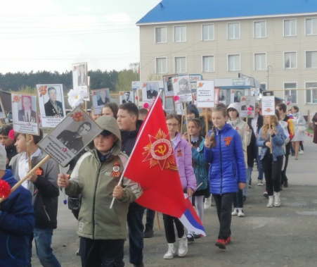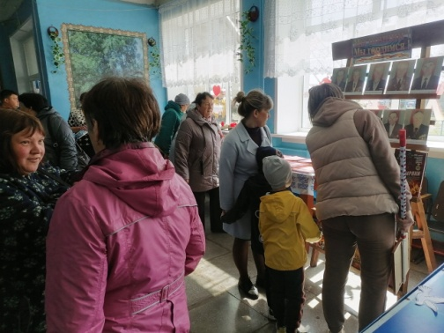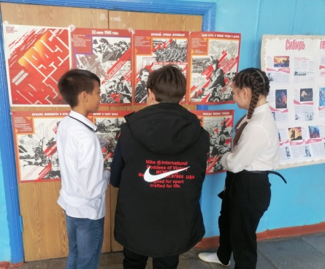
9 мая в Пушнинской сельской библиотеке были подведены итоги патриотической акции для детей «Прочти книгу о войне – стань ближе к подвигу!»
Сотрудники библиотеки приглашали ребят принять в ней активное участие.
В акции приняло участие 58 детей из них 21 дошкольник. Ребята с интересом прочли произведения Валентина Катаева, Сергея Алексеева, Алексея Пантелеева, Николая Богданова и др. о героях Великой Отечественной войны и подвигах на полях сражений. Но особый интерес вызвали рассказы о детях, которые наравне со взрослыми сражались за свободу нашей Родины.
Ребята! Читайте книги о войне ! Пусть чтение даже одной книги будет вашим вкладом в Победу! Вспомните о том, что сделали наши деды и прадеды, чтобы подарить нам счастье ЖИТЬ!
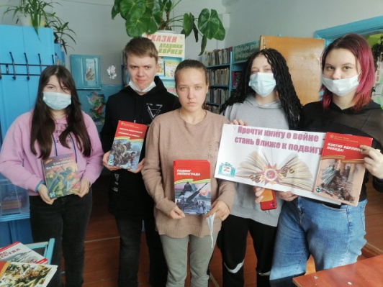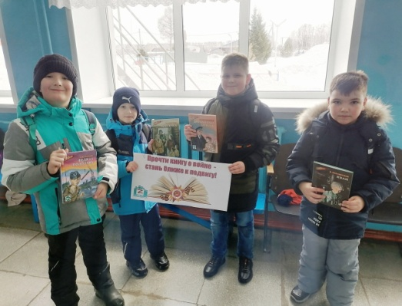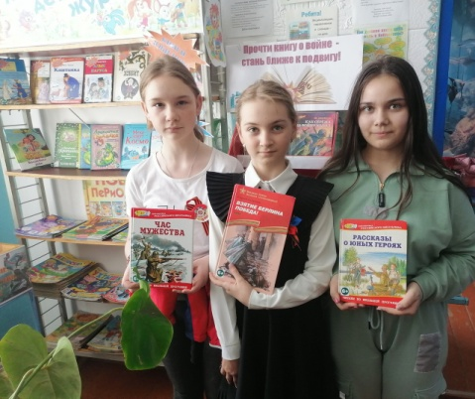

РАБОТА СПЕЦИАЛИСТОВ ПО СВЯЗЯМ С ОБЩЕСТВЕННОСТЬЮ
Специалист по связям с общественностью п.Пушной Поярковас Л.А..:
В течении месяца проводила инструктаж по пожарной безопасности, проинструктированы 774 человек (299 домовладений). С юбилеем поздравила 2 человек.
Специалист по связям с общественностью п.Бочкарево Кондрашова О.Е.
В течении месяца проводила инструктаж по пожарной безопасности, проинструктированы 118 человек (67домовладение).

объявления, приглашения, поздравления

Уважаемые жители!
Администрация Бочкаревского сельсовета Черепановского района Новосибирской области сообщает, что при возникновении проблемных вопросов вы можете обратиться в администрацию по телефону 89134600927 смс обращением, для обеспечения внедрения и функционирования системы приема и обработки в реальном режиме времени электронных сообщений, поступивших в форме смс-сообщений по справочным телефонным номерам на базе программного обеспечения «Alkatel SMARTSUITE»,
Глава Бочкаревского сельсовета Калиновский В.И..

Администрация Бочкаревского сельсовета поздравляет
Юбиляров апреля!


Верт Галину Николаевну, Пивень Валентину Федоровну!
Пусть этот день не будет в тягость,
А принесёт Вам только радость,
Исполнит все мечты, желанья,
Согреет лаской и теплом,
Hе даст войти болезни в дом,
Пусть счастье светит в Вашем доме
Живым и ярким огоньком!

Уважаемые жители!
Желающим бесплатно подать заявку на поздравления через газету «Бочкаревский вестник» обращаться в администрацию Бочкаревского сельсовета по телефону 8(383) 45 65 300.

Уважаемые жители !
По всем возникающим вопросам вы можете обратиться по телефонам:
65-216 Глава Бочкаревского сельсоваета Калиновский В.И.
65-300 специалисты Бочкаревского сельсовета
21-368 приемная районной администрации

УЧРЕДИТЕЛИ:
администрация Бочкаревского сельсовета Черепановского района Новосибирской области.

РЕДАКЦИОННЫЙ СОВЕТ
Калиновский В.И. - председатель Редакционного совета
Астафьева И.А. - член Редакционного совета
Бобринева Т.Е.. - член Редакционного совета
Шипилова Н.В. - член Редакционного совета
_________________________

АДРЕС АДМИНИСТРАЦИИ:

633531

Новосибирская область

Черепановский район
п.Бочкарево,ул.Больничная,1а ТИРАЖ 99

